中山大学移动信息工程学院本科生实验报告
（2017年秋季学期）
课程名称：移动应用开发 任课教师： 郑贵锋
年级 | 15级 | 专业（方向） | 软件工程(移动)
学号 | 15352133 | 姓名 | 黄少豪
电话 | 13727024545 | Email | 328730316@qq.com
开始日期 | 2017.12.22 | 完成日期 | 2017.12.23

实验题目
Retrofit+RxJava+OkHttp实现网络请求

实现内容
- 在输入框输入内容，点击FETCH按钮可从github获取以输入框内容作为login值的json文件，将json文件中的login，id，blog作为信息显示在主界面的列表中。
- 点击CLEAR按钮可将主界面列表清空
- 长按列表项目可删除列表项目
- 点击列表项目可进入该用户的repos信息，以列表形式显示每个repo的name，language，description信息
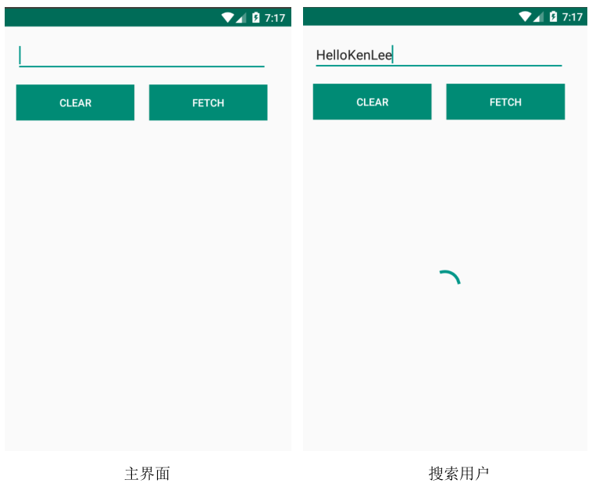
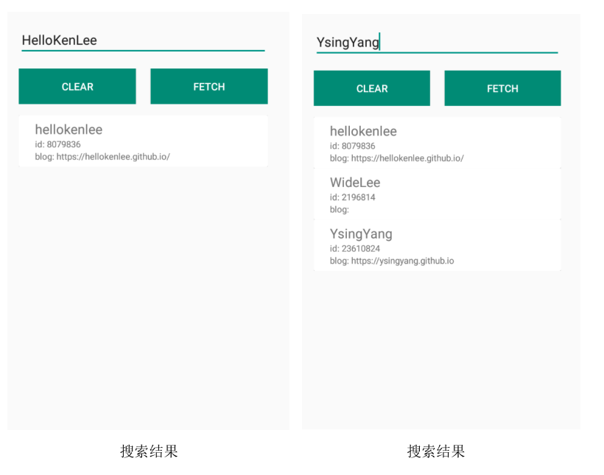
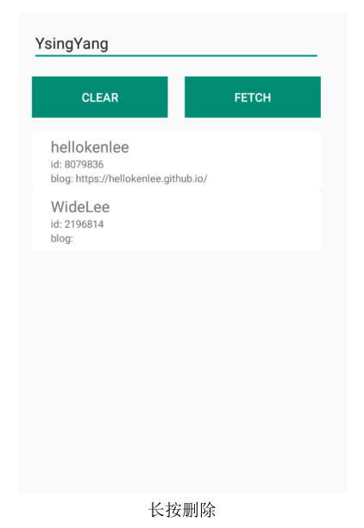
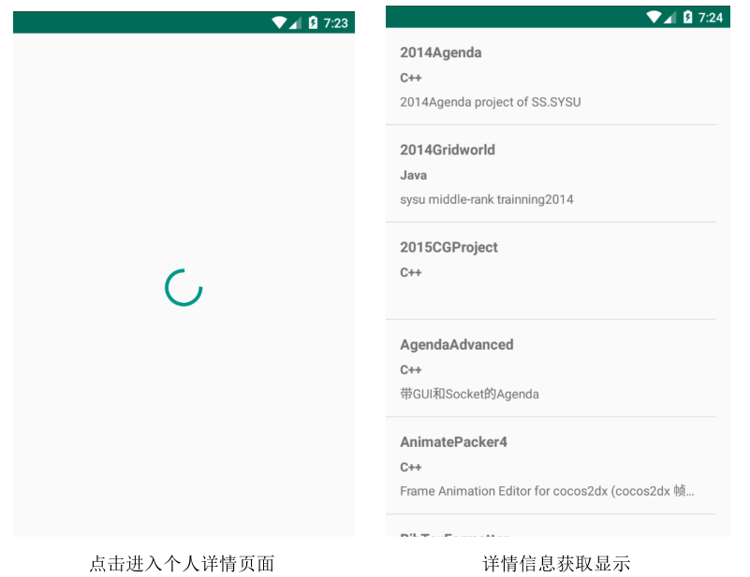

课堂实验结果
- 实验截图
- 主界面
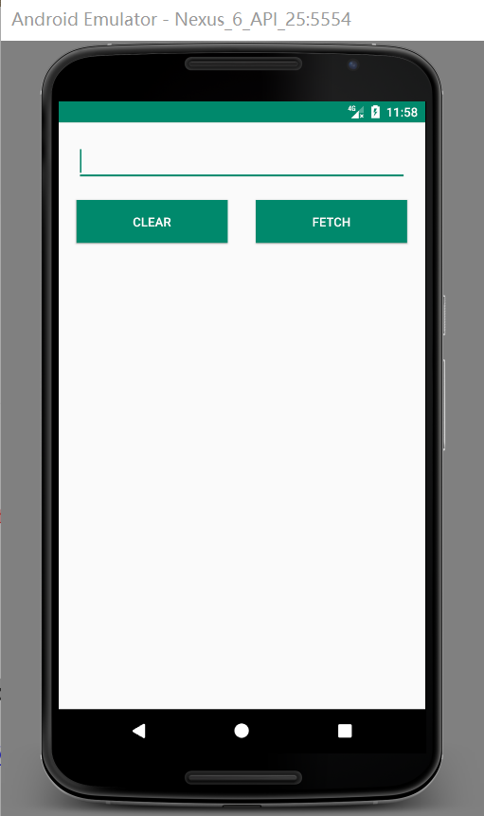
- 输入内容，点击FETCH按钮
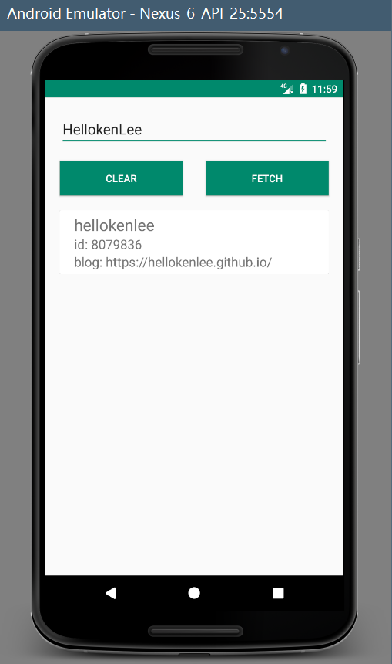
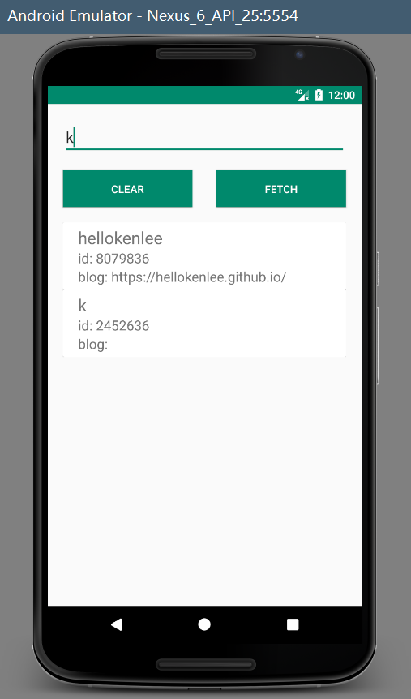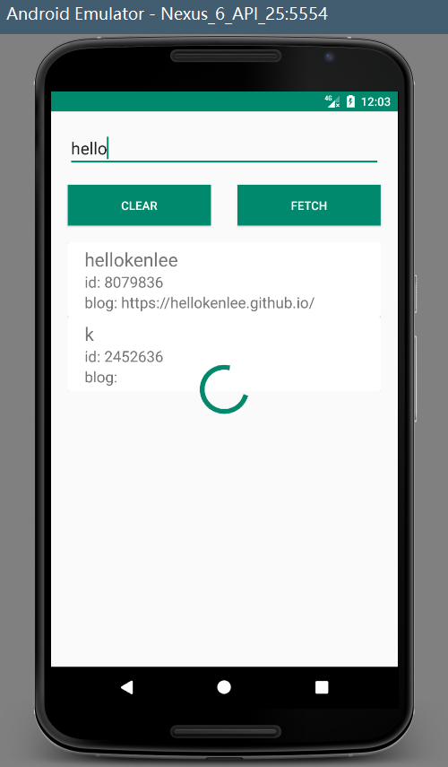
- 单击第一项进入repos信息界面
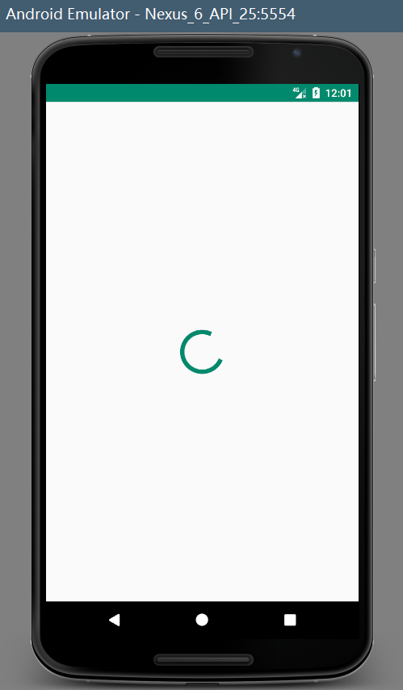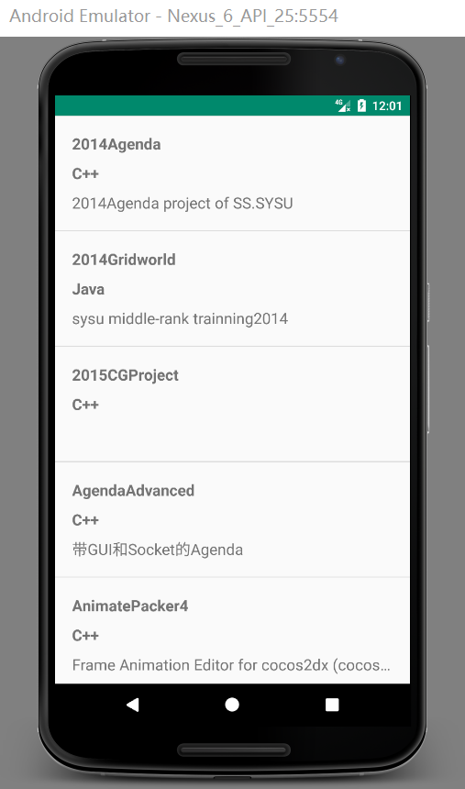
- 长按删除第一项
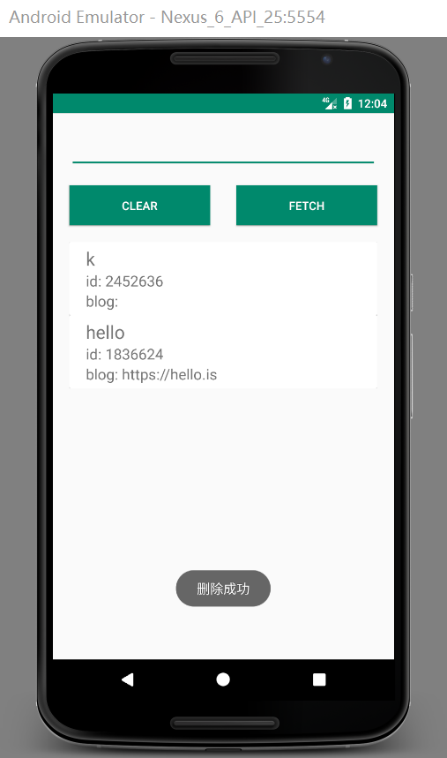
- 点击CLEAR按钮清空列表
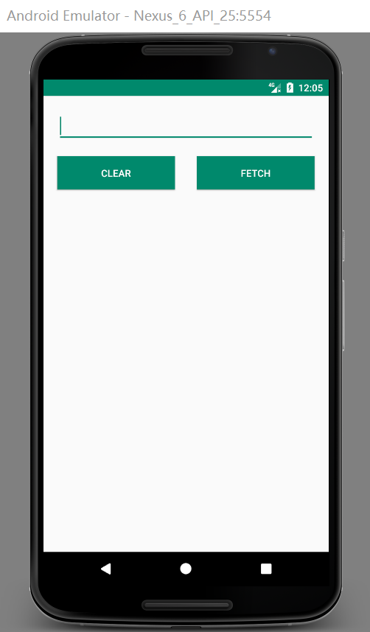

- 实验步骤以及关键代码
- 主界面UI的搭建
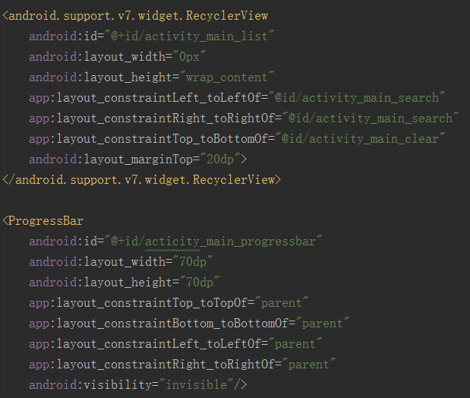
主要是两个button下的RecyclerView以及ProgressBar

- 给FETCH按钮设置点击事件
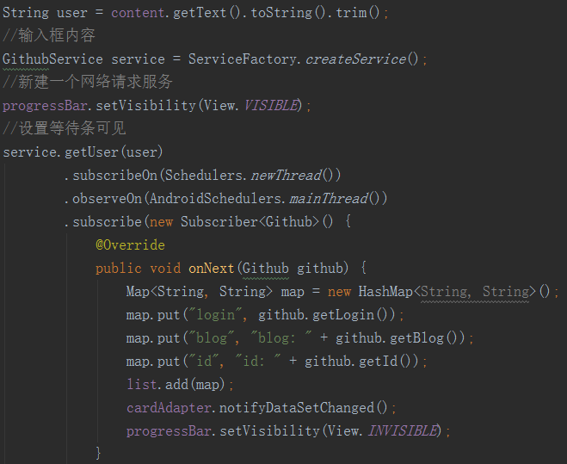
基本步骤是(1)获取输入框输入内容；(2)创建一个网络请求；(3)设置等待条可见；(4)创建一个线程发送网络请求，请求响应在本线程操作；(5)在主线程获得网络请求响应，根据Github模型过滤得到需要的数据，将这些数据存入列表中；(6)更新列表内容，设置等待条不可见。

- 给列表项添加点击事件，点击后进入repos界面；添加长按事件，长按后删除列表项。
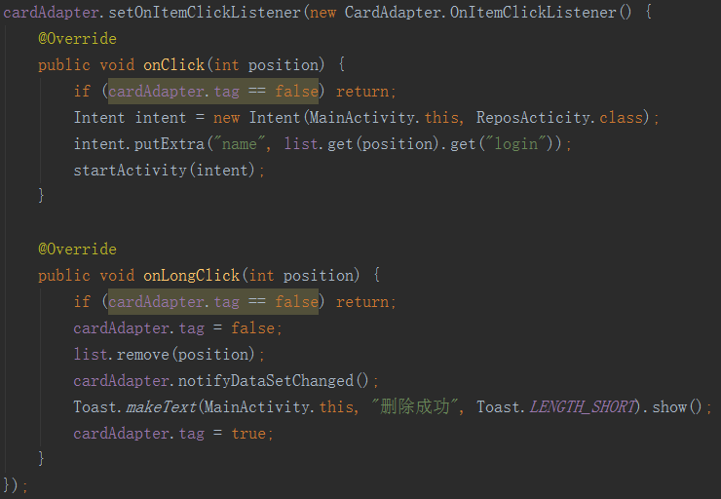
点击后，跳转到repos界面，将login值传递给repos界面让repos界面可以据此构造url获取数据。

- Repos界面是一个ListView，ListView使用SimpleAdapter显示数据
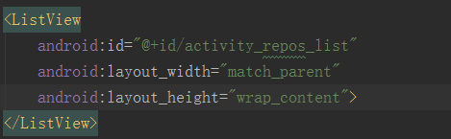

- Repos界面根据MainActivity界面传递过来的login值构造url获取repos信息。
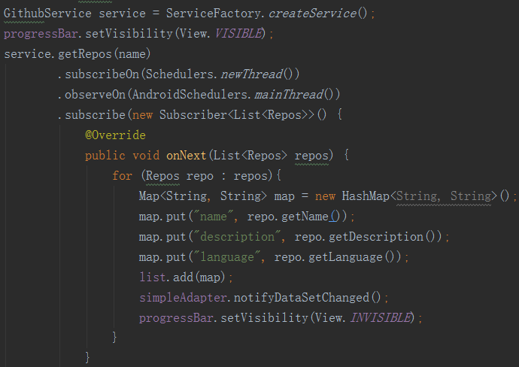
因为github返回的repos的json数据是一个List，所以获取数据时需要以List<Repos>的形式接受，然后再枚举遍历这个List获得所需数据。

- GithubService接口定义
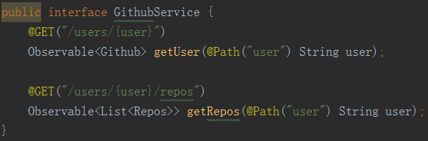
上面的url是获取主界面user信息的，下面的url是获取repos界面数据的。

- Github的model类型与Repos的model类型
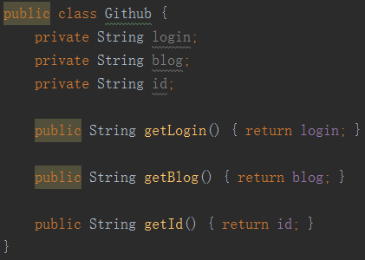

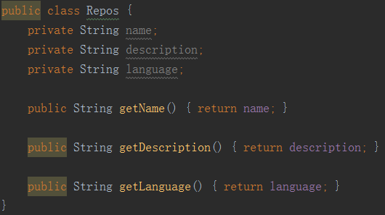

- 实验遇到困难以及解决思路
- 手机访问url出现404错误。
一开始使用模拟器测试，模拟器是可以上网的，但是运行应用时却没有数据显示出来。查看debug信息发现是网络请求404。后来发现原来是没有在AndroidManifest.xml文件中加上网络访问权限，加上网络访问权限九就解决问题了。
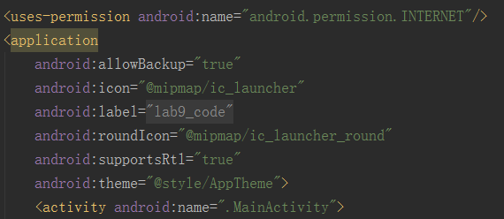

- 访问github的user数据没有问题，但是访问user的repos信息时却出错。
主界面可以获取github上的user信息，但是点击进入user的repos信息界面时却没有数据显示出来。后来发现原因是使用github的api获取user信息时，返回的json文件只有一个键值对集合。而使用github的api获取user的repos数据时，返回的json文件有若干个键值对集合，这些键值对集合构成了一个List。于是解决方法是修改GithubService的getRepos的返回对象类型，使其返回的对象类型是一个List。然后在收到网络请求的响应时，遍历这个List将所有键值对集合的所需数据提取出来。
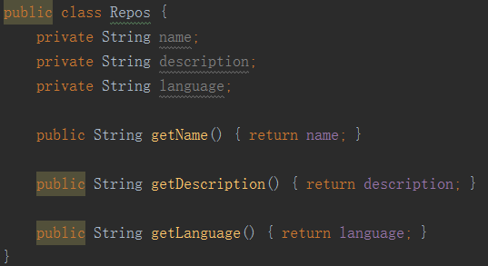

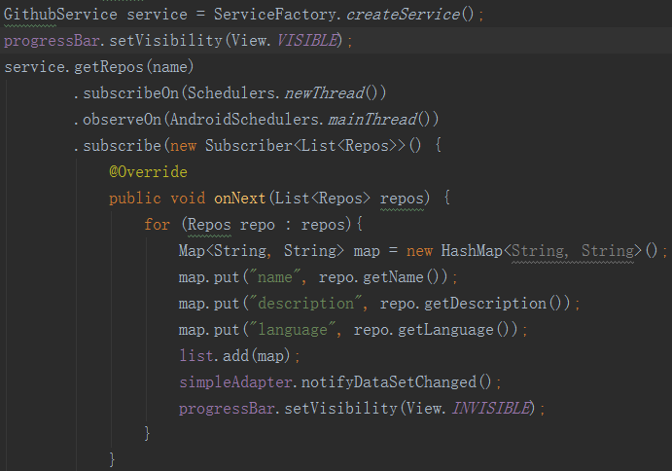

课后实验结果

实验思考及感想
在代码中创建Retrofit的语句如下：
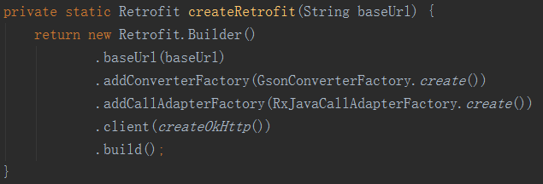
我的理解是这样的：Retrofit对象会使用创建的OkHttp对象发起网络请求，网络请求的url以传入的baseUrl作为基地址。Retrofit对象会使用设置的“格式变换工厂”将返回的请求响应数据转换为我们自己定义的数据模型。这里我们是使用GsonConverterFactory将返回的json数据转换成我们自己定义的数据模型对象。而将addCallAdapterFactory设置为RxJavaCallAdapterFactory后，就可以使用RxJava来处理Retrofit的网络数据交互了。创建好Retrofit对象后，我们还需要给这个对象设置好资源路径与响应数据的数据转换模型，这里是使用一个service接口实现的。代码如下：
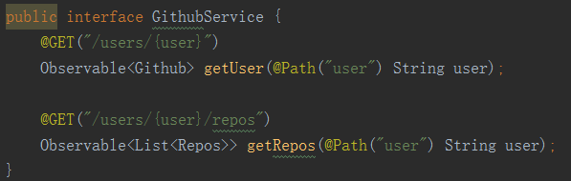
当给Retrofit对象的create方法传入这个接口时，会得到一个service接口对象。当调用这个接口的某个方法时，需要传入一个字符串，传入的字符串会替换方法上方GET注解中花括号包住的字符串(包括花括号)得到一个url。这个url和上面提到的Retrofit对象的baseUrl共同构成一个资源url。方法会返回一个Observable对象，响应的数据类型会被上面提到的Retrofit对象通过GsonConverter对象转换成尖括号内指示的数据类型。之后我们就可以使用RxJava的链式法则来处理这个Observable对象，使发送网络请求，接受网络请求响应，处理请求响应数据这些操作沿着代码链一气呵成。

